ОСП МБДОУ детский сад №8 «Звездочка» - детский сад «Солнышко»

Спортивный праздник для воспитанников ДОУ
«День без автомобиля – 2022»

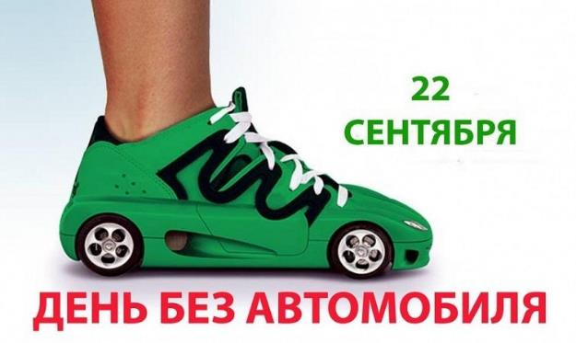

Спортивный праздник «День без автомобиля– 2022»

Задачи:
- расширять знания детей о Всемирном дне без автомобиля, его цели и задачах;
- вызвать желание беречь и охранять природу, пользоваться экологически чистыми видами транспорта;
- укреплять здоровье детей с помощью физических упражнений на свежем воздухе;
- совершенствовать двигательные навыки детей;
- развивать умение детей кататься на самокатах и велосипедах;
- закреплять знания детей о правилах дорожного движения для пешеходов и велосипедистов.
- доставить детям положительные эмоции, чувство радости.
Оборудование: обручи, стойки – ориентиры, зонты, гимнастические палки, самокаты, велосипеды, мешочки с песком, «султанчики», аудиоаппаратура, записи тематической музыки.
Место проведения: площадка детского сада.
Ход праздника
Предварительно распределить детей на две команды.
Инструктор: Здравствуйте, ребята! Наш спортивный праздник проводится 22 сентября и называется «День без автомобиля». В этот день во всем мире люди отказываются от поездок на автомобилях, пересаживаются на велосипеды и самокаты, чтобы окружающая нас среда стала лучше, воздух стал чище, чтобы сократилось количество дорожных происшествий. Вот и вы приехали сегодня в детский сад на самокатах и велосипедах, так давайте начнем наш праздник – праздник Чистого воздуха, праздник Здоровья и хорошего настроения!
Скажем вместе девиз нашего праздника:
Автомобилю скажем: «Стоп!
Отдохни один денёк».
Мы нашу Землю сбережём,
Ведь она - наш общий дом!
Ведущий: Запрещаем всем сегодня заводить моторы.
Без машины, гари, пыли
Станет чище воздух!
Инструктор: В этот день многие люди отправляются в дорогу пешком, укрепляют свое здоровье с помощью ходьбы и бега.
День без автомобиля –
Прибавит всем нам силы!
Пешком сегодня мы пройдемся –
И здоровья наберемся!
А небольшая разминка придаст нам бодрости и хорошего настроения!
Разминка «Делайте зарядку».
Ведущий: Какая команда самая быстрая и ловкая, покажут соревнования.
Итак, мы начинаем!
Ребята, я загадаю вам загадку, а вы отгадайте и скажите, о чём она.
Чаще сильный он – осенний,
Долгожданный он – весенний,
Летом вовсе он слепой,
Отгадай, кто он такой?
1 эстафета «Дождик». Бег «змейкой» между обручами («лужами») с зонтиком.
Оборудование на каждую команду: 4 обруча, зонт, ориентир.
Побеждает команда, быстрее выполнившая задание.
Ведущий: Молодцы, ребята! Дождик вас не замочил?
Хотите, чтоб погода наладилась? Тогда отгадайте ещё одну загадку:
Большой подсолнух в небе,
Цветёт он много лет,
Цветёт зимой и летом,
А семечек всё нет.
2 эстафета «Солнышко».
Оборудование на каждую команду: один обруч, гимнастические палочки по числу участников команды.
Напротив команд на расстоянии 6 м укладывают на землю обруч. Каждый ребёнок берёт палочку, добегает до обруча и присоединяет палочку – лучик. Таким образом, каждая команда выкладывает на земле солнышко.
Ведущий: Дождик прошёл. Из-за тучки выглянуло солнышко, наш праздник спорта и здоровья продолжается.
Сегодня День без автомобилей.
Если не использовать автомобиль, как или на чём ваши мамы и папы могут доехать до работы, привезти вас в детский сад? (Ответы детей).
Ведущий: Правильно, пешком, на велосипеде, на самокате, зимой – на санках.
А мы с вами сейчас устроим гонки на самокатах. Согласны? Тогда вперёд.
Есть весёлый самокат,
Расписные спицы.
Приглашает он ребят
Вместе прокатиться.
3 эстафета «Гонки на самокатах». У первых участников – самокат. Расстояние до ориентира 6 м. Задача команд: преодолеть на самокате расстояние до ориентира, обогнуть его, вернуться обратно и передать самокат следующему участнику.
4 эстафета «Извилистая дорожка» - «Попади в цель».
На самокате «змейкой» объехать вокруг стоек до ориентира.
Около стойки стоит корзина с мячами или мешочками с песком. Участник встает на линию выполнения задания, выполняет метание в горизонтальную цель. Затем садится на самокат и возвращается «змейкой» к своей команде, передает эстафету следующему игроку. Выигрывает команда, которая первой выполнила задание и была точнее в метании.
Ведущий: Пока идет подготовка к следующей эстафете, ответьте на вопросы по мультфильмам и сказкам, в которых упоминаются транспортные средства.
1. Чем смазывал свой моторчик Карлсон, который живет на крыше? (вареньем)
2. Любимый вид транспорта кота Леопольда? (велосипед)
3. На чем Емеля приехал к царю во дворец? (на печке)
4. Личный транспорт Бабы – Яги? (ступа)
5. Какое транспортное средство использовали для передвижения Бременские музыканты? (повозку).
Ведущий: Ребята, отгадайте загадку:
У него два колеса
И седло на раме,
Две педали есть внизу,
Крутят их ногами.
(велосипед)
Внимание! Внимание! Продолжаем наше соревнование,
Соревнование необычное,
От других - отличное!
Ведущий: Для участия в таких соревнованиях не только надо быть сильными и смелыми, но ещё необходимо знать необходимые правила:
Всем с 14 лет
Разрешён велосипед,
И ребята очень рады,
И кататься, и катать,
Только маленьким не надо,
Даже двор свой покидать!
Чтоб не стал причиной бед,
Добрый друг – велосипед!
Мы сейчас проверим, как вы знаете правила движения. Ребята, я начинаю, а вы продолжайте:
Если красный загорится
Должен ты … (остановиться).
Жёлтый – тоже погоди.
А зелёный свет - … (иди).
Всех, у кого велосипед,
Хочу предостеречь от бед:
Кататься, юные друзья,
Вам по дороге … (нельзя)
Лучшим местом для игры
Выбирайте лишь … (дворы)
Ведущий: Ребята вы знаете правила движения.
И мы продолжаем наши соревнования!
Следующее задание для велосипедистов.
5 эстафета «Собери султанчики»
Участникам команды необходимо на велосипеде проехать по определенному маршруту, остановиться у ориентира, взять «султанчик» и вернуться к своей команде.
Ведущий: Молодцы, ребята! А сейчас подведём итоги наших соревнований.
Инструктор: Сегодня мы провели замечательный праздник на свежем воздухе, в котором вы показали себя ловкими, быстрыми, дружными, спортивными ребятами. В наших спортивных эстафетах нет победителей! Победила Дружба!
